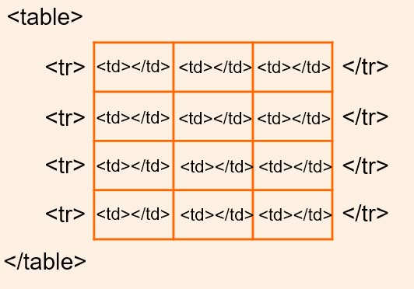

Chú thích

* Table : Mở đầu báo tạo bảng
* Th : Tiêu đề ; Tr : Số hàng; Td : Ô chữa liệu
* Border : thiết lặp kích thước đường viền
* Rowspan : gộp hàng
* Colspan : gộp cột

\*\* Nhớ phân biết giữa hàng và cột